

**Habilitação Profissional Técnica de Nível Médio em Técnico em Informática**

**MARCUS VINICIUS DA SILVA LIMPO**

**VINICIUS FIGUEIREDO YAUNNER DOS SANTPS**

**APENO: Fórum de Tecnologias**

Garça

2018



**Habilitação Profissional Técnica de Nível Médio em Técnico em Informática**

**MARCUS VINICIUS DA SILVA LIMPO**

**VINICIUS FIGUEIREDO YAUNNER DOS SANTOS**

**APENO: Fórum de Tecnologias**

Trabalho de Conclusão de Curso apresentado à ETEC Monsenhor Antônio Magliano, como requisito parcial para a obtenção do título de Técnico em Informática.

Orientadora: Prof.ª. Maria Angela Piovezan

Garça

2018

**marcus vinicius da silva limpo**

**vinicius figueiredo yaunner dos santos**

**APENO: Fórum de Tecnologias**

Trabalho de Conclusão de Curso _______, apresentado à ETEC Monsenhor Antônio Magliano – Garça, no Sistema de Ensino Presencial, como requisito parcial para a obtenção do título de Técnico em Informática, com menção final igual a _______, conferida pela banca de Validação formada pelos professores:

|  |
| --- |
| Maria Angela Piovezan  Prof.ª Responsável pelo Componente Curricular de PDTCC  Etec Monsenhor Antônio Magliano |
| Guilherme Brandão Martins  Professor Convidado  Etec Monsenhor Antônio Magliano |
| Leime Nakamura Dias Moraes  Professora Convidada  Etec Monsenhor Antônio Magliano |

Garça, 05 de dezembro de 2018.

**DEDICATÓRIA**

Dedicamos este trabalho às professoras pelos conselhos vindos ao decorrer do trabalho.

Ao Naruto Uzumaki[1] por ter nos inspirado a nunca desistir dos nossos objetivos por mais difícil seja de concluí-los.

Ao Eric Raymond[2] por ter nos influenciado a fazer o projeto inteiramente Open Soure.

Ao Judd Vinet[3] pelo conceito de sistema minimalista, mas com eficiência de uso pra aproveitar muito de pouco.

**AGRADECIMENTOS**

Agradecemos aos nossos professores pelo incentivo no decorrer do desenvolvimento do nosso projeto, e desde o início da jornada de aprendizagem do Curso de Informática.

“Através dos séculos existiram homens que deram os primeiros passos, por novas estradas, armados com nada além de sua própria visão. ”

**AYN RAND**

VINICIUS DA SILVA LIMPO, Marcus e FIGUEIREDO YAUNNER DOS SANTOS, Vinicius. **APENO**: Fórum de Tecnologias. 2018. 20. Trabalho de Conclusão de Curso de Técnico em Informática – Etec Monsenhor Antônio Magliano, Garça, 2018.

**RESUMO**

O presente projeto de pesquisa ApeNo: Fórum de Tecnologias, é um fórum que foi desenvolvido para facilitar a troca de informações entre os seus usuários, porém, surgiram determinados problemas com o tratamento dos dados e necessitava de um sistema que facilitasse o trabalho do administrador do sistema *Sysadmin*. Assim, propusemos a criação de um projeto para oferecer solução aos empecilhos oferecendo maior e melhor eficiência com segurança. Portanto, desenvolvemos o sistema informatizado e criamos um aplicativo para Android agindo como uma forma de portfólio do projeto. Trabalhamos com a linguagem de programação orientada a objetos, C# enriquecida com o Microsoft Access Database 2013, na criação do Banco de Dados e, desenvolvemos o Trabalho de Conclusão de Curso seguindo a filosofia *Free and Open Source Software*- FOSS, com o princípio *Keep It Simple Stupid* -KISS, em uso pela comunicação em torno do Arch Linux, mantendo um conceito de simplicidade e eficiência, entregando o código fonte para ter uma avaliação melhor dos indivíduos que fizerem seu uso.

Palavras-chaves: Sistema. *Open Source*. Linguagem. Tecnologia. Banco de Dados.

VINICIUS DA SILVA LIMPO, Marcus e FIGUEIREDO YAUNNER DOS SANTOS, Vinicius. **APENO**: Fórum de Tecnologias. 2018. 20. Trabalho de Conclusão de Curso (Técnico em Informática) – Etec Monsenhor Antônio Magliano, Garça, 2018.

**ABSTRACT**

ApeNo: is a forum that was developed to facilities the exchange of information among their users, but there were problems with the data processing and needed of a system that facility the system administration(sysadmin) work. Then initialized a project to solved these obstacles to can have a better efficiency to the development of system and we did an application mobile to be a kind portfolio’s project. Using a programming language C# and Microsoft Database Access start the development of our TCC adopting the FOSS (Free Open Source Software) philosophy and KISS (Keep It Simple Stupid) principle that was already know because of the Arch Linux Community, keeping a concept of simplicity and efficiency give a source code to be evaluate by the users.

Keys Words: System. Open Source. Language. Technology. Database.

**SUMÁRIO**

INTRODUÇÃO 9

CAPÍTULO 1. O VALOR DOS FÓRUNS NA ERA DIGITAL 11

1.1. O Conceito de Sistema Segunda as Pesquisas 11

CAPÍTULO 2. O FÓRUM E SEU DESENVOLVIMENTO 13

CAPÍTULO 3. O SISTEMA 14

3.1. Banco de Dados 14

3.2. Apresentação das Tabelas 14

CONSIDERAÇÕES FINAIS 19

REFERÊNCIAS 20

# INTRODUÇÃO

O mundo globalizado oferece uma gama de meios de comunicação conectados à rede de computadores através da Internet. Em pesquisas realizadas encontramos a denominação ‘Ágora’[4], que contribuiu como parte essencial da constituição dos primeiros estados gregos. Era um espaço livre com edificações onde os cidadãos frequentavam, sendo configurada pelos mercados e feiras, localizados no centro de Roma.

Assim como Ágora, o Fórum Romano, era um espaço retangular, circundado pelas ruínas de várias construções públicas de grande importância cultural. Como principal centro comercial da Roma Imperial, este ambiente era popularmente conhecido como Fórum Magno ou Fórum.

Os Fóruns eram espaços de discussões onde a troca de informações, documentos e ideias eram um tanto livres e orgânicos possuindo uma ordem espontânea e, a partir destes surgiram os atuais fóruns online realizados na internet que ricamente propõem debates sobre determinados assuntos.

Esses debates ocorriam pelo e-mail que teve seu sucesso em 1969, tendo sua primeira conexão com a Universidade da Califórnia com o Instituto de Pesquisa de Stanford. A pesquisa foi feita por Douglas Engelbart[5]. Já na década de 90, o cientista, físico e professor britânico desenvolveu um navegador, a World Wide Web – www, a Rede Mundial de Computadores – Internet.

Em consequências das descobertas e inovações tecnológicas a década de 90 ficou conhecida como o "*boom da internet*", pois foi quando ela se popularizou pelo mundo com o surgimento de novos browsers ou navegadores como os famosos Internet Explorer, Netscape, Mozilla Firefox, Google Chrome, Opera, Lynx e com o crescimento do número de usuários, navegadores da internet.

  Segundo Bill Gates, pensador “A internet está transformando a praça central da aldeia global do amanhã.”

Em estudos e pesquisas realizadas percebemos alguns obstáculos como o controle do administrador em armazenar e configurar um cadastro da maneira convencional que era necessária uma organização mais aprimorada para manter dados de usuários de um site com foco em estudos de programação pois é mais trabalhoso, guardar de forma manual ou usando o Excel.

O ApeNo é um fórum online que objetiva a troca de informações, criação de  documentações públicas e armazenamento de informações relacionadas à programação funcional, *hardware*, IA, *datascience -* ciência de dados*,* e afins para estimular novos usuários a ingressar nesse meio e obter informações de forma mais acessível, onde os usuários possam enviar arquivos, dados e informações possibilitando o auxílio às comunidades na área de informática para a contribuição de projetos que lhe interessa e se comunicar com a mesma para ver como anda tal comunidade.

Com o presente projeto de estudo pretendemos desenvolver um sistema enriquecido de um banco de dados para promover um controle, organização e consequente otimização do armazenamento dos dados referentes aos usuários, para facilitar o processo de cadastros, edições e exclusões. O sistema e também um site desenvolvido propiciarão melhoria do desempenho da empresa ApeNo, relacionados aos cadastros em geral.

O projeto objetiva facilitar o manuseamento dos administradores, tendo como principal foco o cadastro e organização dos usuários, consultas e relatórios desses dados para seu tratamento de dados.

Criaremos um formulário no Google Docs. Como objeto de pesquisa exploratória, com questões, como instrumento de embasamento para o desenvolvimento do sistema com um resultado qualitativo.

# CAPÍTULO 1. O VALOR DOS FÓRUNS NA ERA DIGITAL

A importância do fórum para a humanidade é que com ele se torna mais acessível debater, comunicar, assim como vender ideias. Seu início se deu na antiguidade, Grécia e Roma. Para que esse tipo de organização passasse para internet foi simples, tendo contribuído para a troca de conteúdo e ideais de uma forma mais acessível, eficiente e democrática para todos com acesso à rede.

Segundo Jeno Oliveira “A internet democratizou a informação para a infelicidade das ideologias totalitárias”.

Em suma, os fóruns são onde as possam publicar, contra argumentar opiniões emitidas por outros usuários, expressar sua opinião, tirar dúvidas e acrescentar informações sobre determinado assunto. Normalmente possuindo um moderador, administrador e, obviamente, participantes.

Com isso, o ApeNo se desenvolveu, como um espaço livre para ideias serem compartilhadas e discutidas de maneira colaborativa com outros usuários. Mas que necessitava de um sistema que possa administrar e manusear esses dados, foi que aí vimos uma oportunidade de desenvolver um sistema que trate os dados e adicione ou exclua os mesmos casos necessários.

## O Conceito de Sistema Segunda as Pesquisas

Fundamentado em nossas pesquisas e com inspiração no livro “A catedral e o bazar” de Eric Raymond, desenvolvemos o projeto de forma open*-source*[6],usando o Git[7] para o controle de versionamento do projeto, oferecendo uma concepção maior das mudanças no código e, com uma utilização de forma mais eficiente, com as linguagens de programação estudadas durante o curso na ETEC Monsenhor Antônio Magliano, Visual Studio C#, e o mais o banco de dados Microsoft Access 2013 para o sistema de cadastro e administração e Java para o desenvolvimento de um aplicativo mobile com o sistema operacional Android.

# CAPÍTULO 2. O FÓRUM E SEU DESENVOLVIMENTO

Com o passar do tempo foi notado que muitos tipos de empresas e serviços necessitam de um sistema de armazenamento, administração, edição e exclusão de dados para o funcionamento, principalmente na era digital isso foi mais que necessário. Mas, além disso, também precisamos de uma interface de usuário para que fosse mais fácil e ágil se administrar o mesmo.

Para isso, construímos um fluxograma, com forme a figura 1 abaixo, para ver como será feito cada parte e como será organizado, como se inicia, como será apresentado as funcionalidades do sistema e, também como será seu encerramento, facilitando o uso do sistema.

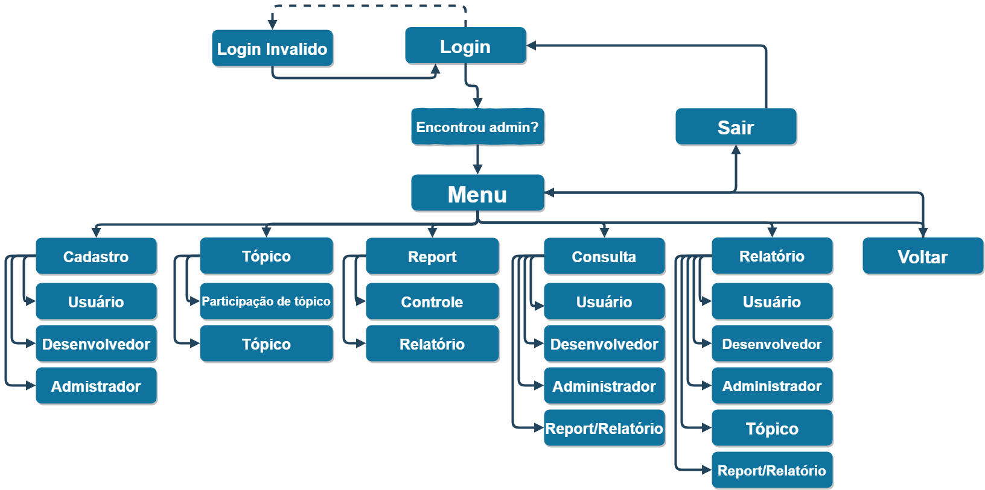Figura 1: Fluxograma de Ações

Fonte: Os próprios autores, 2018.

# CAPÍTULO 3. O SISTEMA

O ApeNo apresentou a ausência de um sistema que aborde, adicione, edite ou exclua dados de forma eficiente e com segurança. Oferecemos então, o desenvolvimento de um sistema que auxiliasse o administrador do sistema no controle de dados usando o Microsoft Access 2016[8], para termos um domínio maior sobre o programa e a Interface gráfica foi desenvolvida em C#[9] conectada ao banco de dados.

## 3.1. Banco de Dados

Optamos em organizar o banco de dados de forma que o usuário tenha controle e ligação maior com as outras tabelas, seja o administrador do sistema com a tabela denominada admin_sistema, se tornando mais visível quando observada a relação das tabelas no banco de dados.

## 3.2. Apresentação das Tabelas

O projeto é composto por 7 tabelas que serão detalhadas a seguir. Todas as tabelas do projeto estão relacionadas com forme mostra a figura 2 abaixo.

Figura 2: Relação dos Bancos.

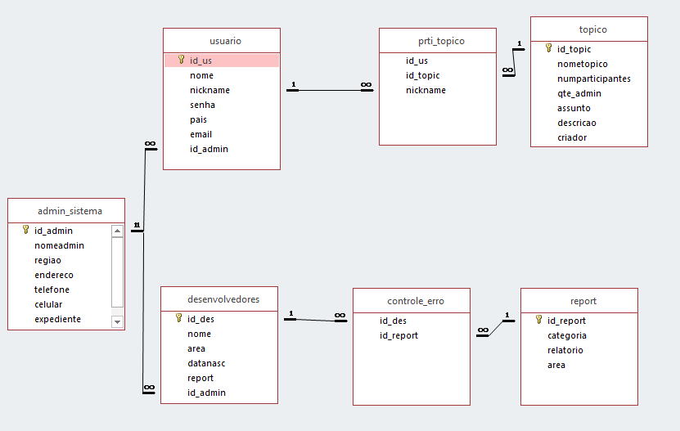Fonte: Os próprios autores, 2018.

Os dados que inserimos nas tabelas em sua maioria não permitem valores nulos e, são campos com obrigatoriedade de preenchimento pois, são usados para consultas, relações, cadastros e reports. Um bom exemplo é o *nickname* na tabela usuário, ele não pode ser alterado diferente do campo *nome,* pois é usado para a realização das consultas e verificações.

A tabela 3, a seguir, apresenta os campos que devem ser prencidos com as informacoes referentes aos usuários do sistema.

Figura 3: Tabela de Usuários.

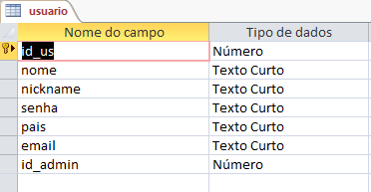

Fonte: Os próprios autores, 2018.

Realizamos alterações da numeração automática nos *IDs* para evitar futuros possíveis problemas como, quebra na relação entre as tabelas e perca de chaves privadas

A tabela de Tópico, figura 4 abaixo, tem como objetivo informar ao usuário de como é administrada aquela área e, também o assunto a ser discutido.

Figura 4: Tabela de Tópico.

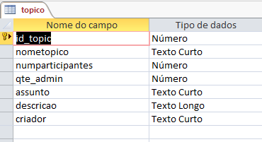

Fonte: Os próprios autores, 2018.

A tabela de Participação do Tópico tem como função unir as tabelas usuário e tópico para obter uma relação ampla dos dados a serem relacionados a ela. Figura 5 abaixo.

Figura 5: Tabela de Participação do Tópico.

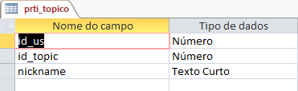

Fonte: Os próprios autores, 2018.

Criamos a tabela de desenvolvedores para um controle mais fácil da sua área de trabalho, tendo um administrador para seu auxílio. O desenvolvedor irá corrigir o erro que foi detectado pela tabela report do usuário, já o campo datanasc foi adicionado como um comprovante de idade, figura 6 a seguir.

Figura 6: Tabela de Desenvolvedores.  
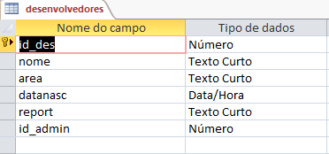  
Fonte: Os próprios autores, 2018.

A tabela de relatório possui o objetivo de relatar quaisquer falhas ou melhorias a serem realizadas na área detectada, composta pelos campos apresentados na figura 7 a seguir.

Figura 7: Tabela de Relatório.

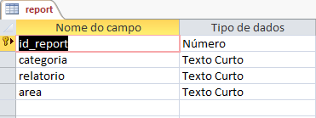  
Fonte: Os próprios autores, 2018.

A tabela de controle de erro, figura 8, uni a tabela desenvolvedor com a report para uma relação mais fácil.

Figura 8: Tabela de Controle de Erro.

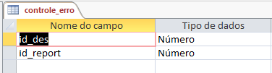

Fonte: Os próprios autores, 2018.

# CONSIDERAÇÕES FINAIS

Obtivemos êxito no desenvolvimento do presente projeto de pesquisa com as inovações oferecidas pelo sistema, como o aperfeiçoamento das áreas de cadastros, relatórios e consultas; a alteração do design, para apresentar um resultado mais agradável aos usuários.

O sistema se apresenta de forma aprazível na sua aplicação mobile e desktop, sendo demasiadamente útil, com facilidades no manuseio pelo usuário.

Todos os objetivos foram alcançados e estamos satisfeitos com o resultado alcançado.

# REFERÊNCIAS

CASTELLI Ian. **De acordo com estudo, utilizar fóruns na internet é algo saudável**. Disponível em: < https://www.tecmundo.com.br/internet/78681-acordo-estudo-utilizar-foruns-internet-algo-saudavel.htm>. <Acesso em 20/10/2018>.

STEVEN RAYMOND, Eric. **A Catedral e o Bazar**. N ed. Cidade: O'Reilly Media, 1999.

Usuário do fórum Arch Linux. **KISS (Keep It Simple Stupid)**. Disponível em: <https://wiki.archlinux.org/index.php/Arch_Linux#Simplicity>. <Acesso em 15/07/2016>.

1. Naruto Uzumaki: Personagem fictício da obra Naruto feito por Masashi Kishimoto.
2. Eric Raymond: Conhecido também como ESR, é um hacker e escritor americano. Depois da publicação em 1997 do seu livro A Catedral e o Bazar, Raymond foi por alguns anos frequentemente citado como um porta-voz extraoficial para o movimento open source.
3. Judd Vinet: Programador canadense conhecido pela criação do Arch Linux.
4. Ágora: é um termo grego que significa a reunião de qualquer natureza, geralmente empregada por Homero como uma reunião geral de pessoas.
5. Douglas Engelbart: Foi um pioneiro na interação entre humanos e computadores, cuja equipe desenvolveu o hipertexto, computadores em rede e os precursores de interfaces gráficas.
6. Open-Source: É um sistema de computador com o seu código fonte disponibilizado e licenciado com uma licença de código aberto no qual o direito autoral fornece o direito de estudar, modificar e distribuir o sistema de graça para qualquer um e para qualquer finalidade.
7. Git: É um sistema de controle de versões distribuído, usado principalmente no desenvolvimento do sistema, mas pode ser usado para registrar o histórico de edições de qualquer tipo de arquivo. [https://git-scm.com]
8. Microsoft Access 2016:Plataforma para o desenvolvimento de soluções de gerenciamento de banco de dados com ferramentas de personalização fáceis de usar. [https://www.microsoft.com/pt-br/download/details.aspx?id=50040]
9. É uma linguagem de programação criada pela Microsoft como parte da plataforma .NET.